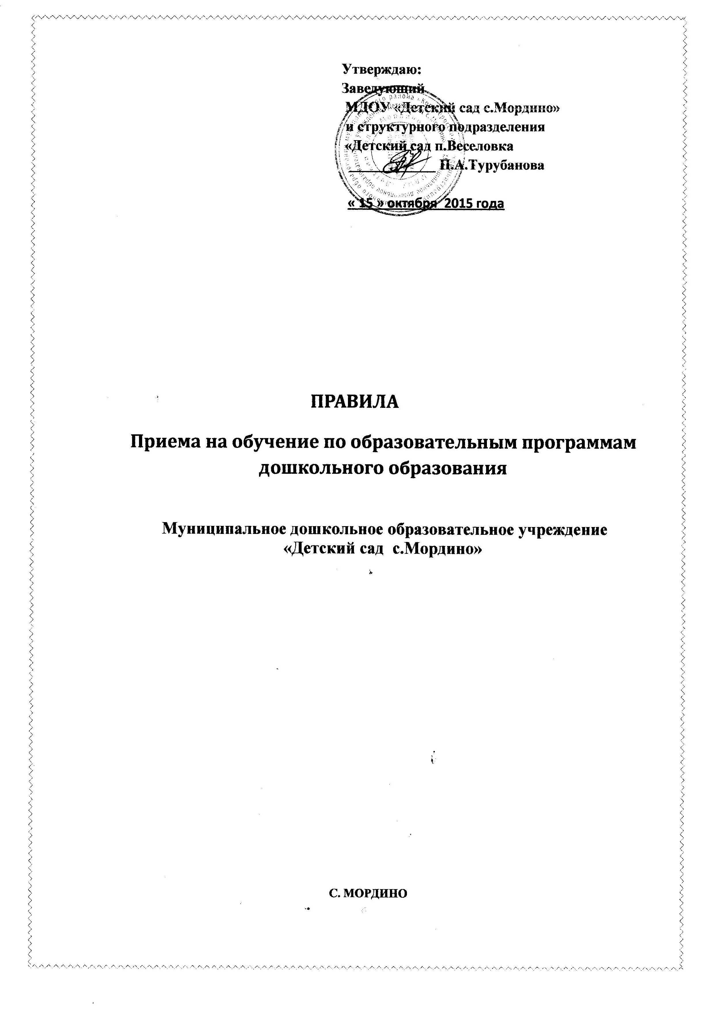

1. ОБЩИЕ ПОЛОЖЕНИЯ

1.1. Настоящий «Порядок приема на обучение по образовательным программам дошкольного образования в МДОУ «Детский сад с.Мордино» (далее Порядок) разработан на основании Конституции РФ; Федерального Закона «Об образовании в Российской Федерации», Федеральным законом № 124-ФЗ от 24.07.1998 года «Об основных гарантиях прав ребенка», приказа Министерства образования и науки Российской Федерации № 293 от 08.04. 2014 г.
1.2. Настоящий Порядок регулируют деятельность МДОУ «Детский сад с.Мордино» и структурного подразделения «Детский сад п.Веселовка» (далее – «образовательная организация») по реализации гарантированного гражданам Российской Федерации права на получение дошкольного образования.
1.3. Целью Порядка является обеспечение принципа равных возможностей выбора родителями (законными представителями) образовательной организации и приема всех граждан, имеющих право на получение дошкольного образования, зарегистрированных на территории Российской Федерации и проживающих на территории, за которой закреплено указанная образовательная организация на основании приказа Управления образованием администрации МР«Корткеросский», принципа общедоступности бесплатного дошкольного образования.
1.4. Задачами Порядка являются:
- обеспечение и защита прав граждан Российской Федерации на получение дошкольного образования;
- определение прав, обязанностей физических и юридических лиц при осуществлении приема и сохранения места за воспитанником в образовательной организации.
1.5. Настоящий Порядок регламентирует порядок приема детей дошкольного возраста в МДОУ «Детский сад с.Мордино» и структурного подразделения «Детский сад п.Веселовка»

2. ПОРЯДОК ПРИЕМА В ДОУ.
2.1.В образовательную организацию принимаются дети в соответствии с действующим Уставом и другими нормативными документами.
2.2. В образовательную организацию принимаются дети в возрасте от 2 месяцев (при наличии условий) до 7 лет, получившие путевку-направление от Управления образованием администрации МР «Корткеросский» в течение всего календарного года при наличии свободных мест.
2.3. В приеме в образовательную организацию может быть отказано только по причине отсутствия в нем свободных мест.
2.4. При приеме образовательная организация обязана ознакомить родителей (законных представителей) со своим уставом, лицензией на осуществление образовательной деятельности, с образовательной программой и другими документами, регламентирующими организацию и осуществление образовательной деятельности, права и обязанности воспитанников.
Копии указанных документов, информация о сроках приема документов размещаются на информационном стенде и на официальном сайте образовательной организации в сети Интернет.
Факт ознакомления родителей (законных представителей) ребенка с указанными документами, их согласие на обработку персональных данных и персональных данных ребенка в порядке установленном законодательством Российской Федерации, фиксируется в заявлении о приеме в образовательную организацию и заверяется личной подписью родителей (законных представителей) ребенка.
2.5. Прием детей в образовательную организацию осуществляет заведующий на основании:
- медицинского заключения, для детей впервые поступающих в образовательную организацию;
- заявления одного из родителей (законных представителей) на имя заведующего;(Приложение № 1)
- при подаче заявления родителем (законным представителем) предъявляется оригинал документ, удостоверяющий личность, либо оригинала документа, удостоверяющего личность иностранного гражданина и лица без гражданства в Российской Федерации.
Для приема в образовательную организацию:
а) родители (законные представители) детей, проживающих на закрепленной территории, для зачисления ребенка в образовательную организацию дополнительно предъявляют оригинал свидетельства о рождении ребенка или документ, подтверждающий родство заявителя (или законность представления прав ребенка), свидетельство о регистрации ребенка по месту жительства или по месту пребывания на закрепленной территории или документ, содержащий сведения о регистрации ребенка по месту жительства или по месту пребывания;
б) родители (законные представители) детей, не проживающих на закрепленной территории, дополнительно предъявляют свидетельство о рождении ребенка.
Родители (законные представители) детей, являющихся иностранными гражданами или лицами без гражданства, дополнительно предъявляют документ, подтверждающий родство заявителя (или законность представления прав ребенка), и документ, подтверждающий право заявителя на пребывание в Российской Федерации.
Иностранные граждане и лица без гражданства все документы представляют на русском языке или вместе с заверенным в установленном порядке переводом на русский язык.
Копии предъявляемых при приеме документов хранятся в образовательной организации на время обучения ребенка.
2.6. Требование представления иных документов для приема детей в части, не урегулированной законодательством об образовании, не допускается.
2.7. В функции заведующего образовательной организации входит:
- прием документов, указанных в п. 2.5. настоящего Порядка. Все документы представляются на русском языке или вместе с заверенным в установленном порядке переводом на русский язык.
- регистрация заявления родителя (законного представителя) в «Журнале регистрации заявлений» с присвоением порядкового номера. После регистрации заявления родителям (законным представителям) детей выдается расписка в получении документов, содержащая информацию о регистрационном номере заявления о приёме ребёнка в образовательную организацию, перечне представленных документов. Расписка заверяется подписью руководителя и печатью образовательной организации.
- заключение с родителями (законными представителями) ребенка договора об образовании по образовательной программе дошкольного образования (после приема документов, указанных в п. 2.5. настоящего Порядка). Договор заключается в 2 экземплярах, с выдачей одного экземпляра договора родителям (законным представителям) ребенка.
- издание приказа о зачислении ребенка в образовательную организацию в течение трех рабочих дней после заключения договора. Приказ о зачислении ребенка в трехдневный срок после издания размещается на информационном стенде образовательной организации и на официальном сайте в сети Интернет.
2.8. Воспитанник считается принятым в образовательную организацию с момента издания приказа о приёме.
2.9. Отчисление ребенка из образовательной организации осуществляющей образовательную деятельность в следующих случаях:
1. в связи с получением образования (завершением обучения ) ;
2. досрочно по инициативе родителей (законных представителей ) воспитанника, в том числе в случае перевода обучающегося для продолжения освоения образовательной программы в другую организацию, осуществляющую образовательную деятельность.
3. по обстоятельствам, не зависящим от воли родителей (законных представителей ) воспитанника и организации, осуществляющей образовательную деятельность, в том числе в случае ликвидации организации ,осуществляющей образовательную деятельность

2.10. Отчисление ребенка из образовательной организации оформляется приказом заведующего об отчислении с указанием причины отчисления.
2.11. Дети с ограниченными возможностями здоровья принимаются в образовательную организацию на условиях, не препятствующих пребыванию в образовательной организации, на основании медицинского заключения. Принимаются на обучение по адаптированной образовательной программе дошкольного образования только с согласия родителей (законных представителей) и на основании рекомендаций психолого-медико-педагогической комиссии.
2.12. . Для регистрации сведений о детях и родителях (законных представителях) и осуществления контроля за движением детей в ДОУ заведующий ДОУ (или уполномоченное им лицо) ведет Книгу движения детей образовательного учреждения.
2.13.В образовательной организации ведется «Книга приказов по движению воспитанников».
2.14. На каждого ребенка, зачисленного в образовательную организацию, заводится личное дело, в котором хранятся все сданные документы.

3. Заключительное положение
3.1. Изменения в настоящее Положение могут вноситься в соответствии с действующим законодательством и Уставом образовательного Учреждения. Настоящее Положение действует до замены новым.

Приложение №1
Заведующему Муниципальным дошкольным образовательным учреждением «Детский сад с.Мордино» , реализующего основную образовательную программу дошкольного образования в соответствии с Уставом
Турубановой П.А.

от родителя (законного представителя)______________
________________________________________________
________________________________________________
Адрес, контактный телефон, электронная почта Родителя (законного представителя)
________________________________________________
________________________________________________
________________________________________________

.

З А Я В Л Е Н И Е

Прошу принять моего ребенка с «____»______________ года___________ _________________________________________________________________ ____________________
(фамилия, имя, отчество ребёнка) (дата рождения, место рождения ребёнка)

в Муниципальное дошкольное образовательное учреждение «Детский сад с.Мордино» или в структурное подразделение «Детский сад п.Веселовка»(нужное подчеркнуть), реализующего основную общеобразовательную программу дошкольного образования в соответствии с Уставом

«___» ______________ 20___ г. ______________________
С Уставом образовательной организации, лицензией на право осуществления образовательной деятельности, основной общеобразовательной программой дошкольного образования и другими документами, регламентирующими организацию и осуществление образовательной деятельности, права и обязанности воспитанников ознакомлен (а).
«___» ______________ 20___ г. ______________________

Наименование ПД | Цель обработки ПД | Перечень действий с ПД | Способы обработки ПД
Мои и ребенка имя, отчество, фамилия, дата рождения, данные документа удостоверяющего личность, адрес регистрации и проживания, а также иная информация, относящаяся ко мне и ребенку прямо или косвенно и необходимая для достижения целей обработки. | В связи с постановкой на учет, как нуждающихся в услугах дошкольного образования | Обработка (сбор, хранение, уточнение (обновление, изменение), использование, распространение (передача) и уничтожение), а также осуществление любых иных действий с моими и ребенка персональными данными (включая полученные от меня и/или от любых третьих лиц с моего согласия) с учетом действующего законодательства. | В письменной форме,  в электронной форме.  Обработка с использованием средств автоматизации и без использования таких средств.

Даю согласие на обработку своих персональных данных и персональных данных моего ребенка.
Настоящее согласие действует в течении срока, необходимого для достижения целей обработки персональных данных и может быть отозвано в письменной форме.
« » _______ 201 г. _______ ___________________

